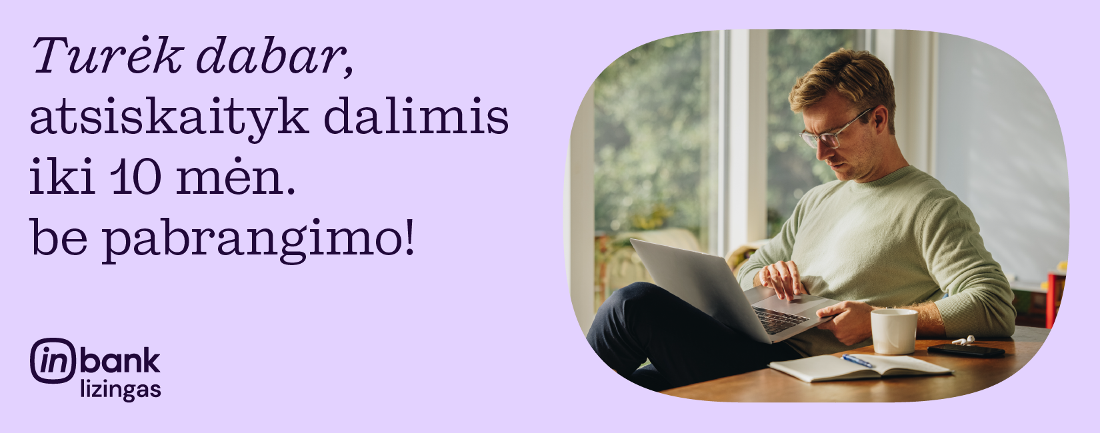
PIRK IŠSIMOKĖTINAI IKI 10 MĖN. BE JOKIO PABRANGIMO!

Neatidėliokite pirkimo, įsigykite prekes lizingu ir mokėkite dalimis iki 10 mėn. be jokio pabrangimo – tik tiek, kiek kainuoja prekė! Bendradarbiaudami su „Inbank“ siūlome ypatingą galimybę dideles, vienkartines išlaidas paversti nedidelėmis mėnesinėmis įmokomis.

Pavyzdžiui, skolinantis 399,99 €, kai sutartis sudaroma 10 mėn. terminui, metinė palūkanų norma – 0,00% , sutarties sudarymo mokestis - 0,00%, mėnesio sutarties mokestis – 0,00%, BVKKMN – 0,00%, bendra mokėtina suma – 399,99 €, mėnesio įmoka – 39,99 €. Jums gali būti pasiūlytos ir kitokios sąlygos, atsižvelgiant į lizingo bendrovės atliktą Jūsų mokumo ir rizikos vertinimą ar pasirinkus kitokį sutarties terminą bei įmokų mokėjimo dieną.

Finansavimo sąlygos perkant išsimokėtinai „Inbank“ lizingu:
- Jūsų pasirinktos prekės ar prekių krepšelio kaina turi būti nuo 100 iki 10 000 Eur;
- Sutartį gali sudaryti asmenys ne jaunesni nei 18 m.;
- Pirkdami prekę išsimokėtinai iš karto tampate prekės savininku;
- Mokėtina suma bus paskirstyta į mėnesines įmokas ir bus pateiktas eilinių įmokų mokėjimo grafikas. Įmokas pradėsite mokėti tik kitą mėnesį;
- Įmokų dydį ir grafiką galite sekti https://inbank.lt/ident/prisijungti savitarnos puslapyje.

LENGVAS IR GREITAS PIRKIMO PROCESAS
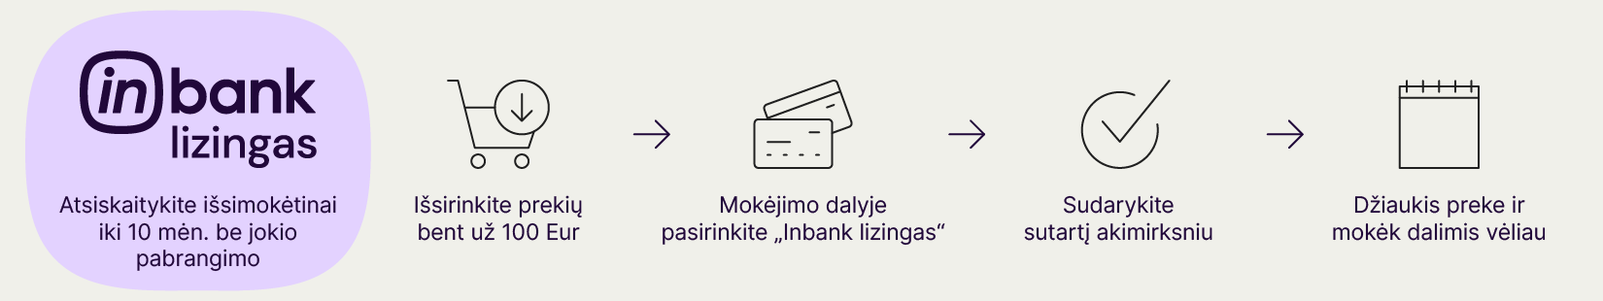
Norėdami įsigyti pasirinktas prekes išsimokėtinai internetu, sekite šiuos nurodymus:
- Pasirinkite „Inbank lizingo“ mokėjimo būdą užsakymo pabaigoje. Būsite nukreipti į lizingo sistemą, kurioje jums reikės patvirtinti savo tapatybę. Tai padaryti galėsite su M. parašu arba Smart-ID arba per elektroninę bankininkystę (pervedant
- 0,01 EUR į sąskaitą autentifikacijai). Rekomenduojame pasirašyti M. parašu arba Smart-ID;
- Kai tapatybė bus patvirtinta, pasirinkite vieną iš lizingo bendrovės jums siūlomų finansavimo būdų, bei pasirinkite pradinio įnašo dydį jei toks taikomas;
- Užpildžius duomenis lizingo sistemoje ir pasirinkus jums tinkamas lizingo sąlygas pasirinkite sutarties pasirašymo būdą;
- Būsite informuotas el. paštu ir SMS žinute apie sėkmingą sutarties pasirašymą.
Visi reikalingi dokumentai gali būti pasirašyti elektroninėje erdvėje.

Mielai atsakysime į visus su lizingu susijusius klausimus!
„AS Inbank filialas“

+370 700 70080
Info@inbank.lt
inbank.lt

